“空巢老人智能看护系统”分析报告

1. 分析任务要求和工作基础
2. 解决问题

监控不到位：家属无法掌握家里老人的状况

救援不及时：老人独自在家突发疾病（如中风）或者摔倒，发现危险或救援不及时，无人实施救援

服药不提醒：老人记忆力衰退，经常忘记吃药

通话不方便：老人可能不方便使用手机等通讯工具（如老花眼），无法与家人进行语音通话

1. 系统组成部署

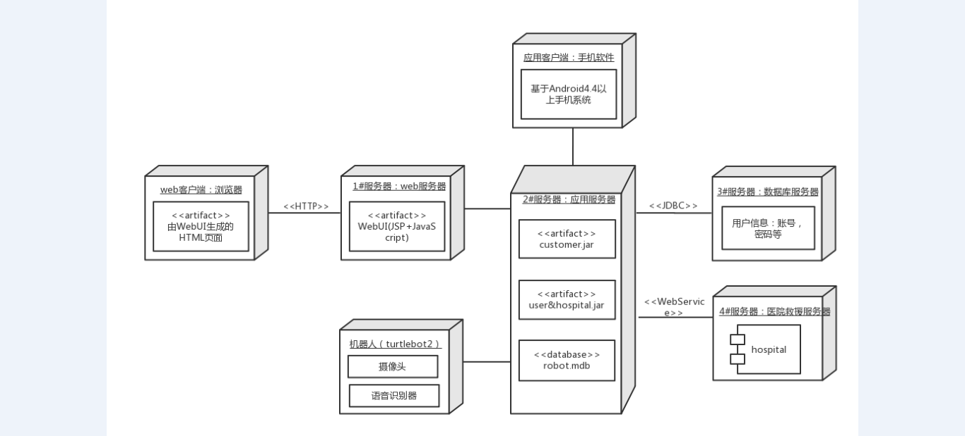

图1：软件部署图

1. 可行性及潜在风险

测试环境问题：由于各个家庭的布局不同，因此这就要求机器人必须能够在大部分居家环境中成功使用。但是现实情况多种多样很复杂，所以有可能机器人在某些环境下无法使用。比如四合院、家中有宠物、室内有两层等。

准确性判断问题：机器人对于老人的某一些情况可能无法准确判断。比如姿态识别方面，看似正常的姿势但是实际上已经发生意外；服用药物方面，机器人可能会错误的将其他食物识别为药物。

操作难度问题：老人对于现代科技的掌握能力比较弱，所以可能难以掌握机器人的操作。

续航问题：老人记忆力衰退会忘记给机器人充电，所以机器人续航能力的不足会导致无法长时间工作并反应情况。

完成度问题：由于初次涉及软件开发，同时这个项目的工作量大和涉及技术难，所以对时间和能力都是个挑战。

1. 背景介绍

随着人口老龄化问题越来越严重，空巢老人的无人看护将成为一个亟待解决的社会难题。家属外出工作时，经常会惦记独自在家的老人，希望掌握老人的状况（比如：身体状态如何？在做什么？）。但是由于空间距离上的限制，家属不能方便快捷的获取这些信息；很多老年人不会或者不方便使用手机，造成家属与老人之间语音通话上的困难；老年人记忆力普遍衰退，容易忘记服药等一些重要的事情，家属外出时无人监督老人完成这些事情。对于一些患有疾病的老人来说，忘记服药很可能会造成危险；当老人独自在家时，他们可能会遇到摔倒或者中风等突发情况，而外出工作的家属和医疗救护人员不能及时掌握这些危险信息，导致救援不及时。

本软件专为解决空巢老人的看护问题而设计，它可以帮助用户（老人的家属）监控老人在家的状况，帮助老人与家人语音聊天，提醒并监督老人按时服药，并在发生危险时向用户警报或者联系急救部门。

1. 从需求到设计

1、软件体系结构设计

该软件系统大致可以分为智能手机端的“老人状况监控终端（ElderMonitorApp）”子系统和机器人端的“机器人感知和控制（RobotControlPerceive）”子系统。前者的职责是请求获取和展示老人的状况信息，向机器人发出运动控制命令，实现与老人的视频和语音双向交互，配置系统等；后者的职责是控制机器人运动，感知和分析老人的状况，实现与家属和医生的视频和语音双向交互，给老人提供提醒服务等。此外，系统中还有一个子系统“RobotInterface”，它提供了一组接口以实现与实际机器人的交互和通讯。

2、用户界面设计

根据“空巢老人智能看护系统”的用例描述以及每个用例的交互图，可以发现该软件系统在手机端的APP 需要有以下一组界面以支持用户的操作。

* 引导界面“GuidingUI”，APP 加载启动时用于展示和介绍该软件系统。
* 登录界面“LoginUI”，其职责是帮助用户输入用户信息以登录到系统之中。
* 监视老人状况界面“MonitoringUI”，其职责是显示老人在家的视频、图像和语音等信息。
* 控制机器人运动界面“MotionCtrlUI”，其职责是帮助用户操纵机器人的运动。
* 与老人交互界面“BiCallUI”，其职责是帮助用户来与老人进行视频和语音交互。
* 系统设置界面“SettingUI”，其职责是帮助管理人员配置系统。

3、用例设计

（1）“用户登录”用例实现的设计方案

（2）“系统设置”用例实现的设计方案

（3）“提醒服务”用例实现的设计方案

（4）“视频/语音双向交互”用例实现的设计方案

（5)“远程控制机器人”用例实现的设计方案

（6）“自主跟随老人”用例实现的设计方案

（7）“监视老人状况”用例实现的设计方案

（8）“检测异常情况”用例实现的设计方案

4、类设计

1. 精化类间的关系

（2）精化用户界面类间的关系

（3）精化关键设计类间的关系

（4）精化User 类属性的设计

1）有二项基本属性：用户名“name”和用户密码“password”，它们的类型均为String。

2）用户的名字和密码属于用户的私有信息，对外部其他类不可见，这两项属性的可见范围为“private”。

3）这二项属性的初始值均为空串。

（5）精化LoginUI 类属性的设计

（6）精化Robot 类属性的设计

（7）精化“老人状况监控终端”子系统中部分类方法的设计

（8）精化“机器人控制”子系统（RobotControl）中部分类方法的设计

（9）精化LoginManager 类中“login()”方法的实现算法设计

（10）精化ElderInfoAnalyzer类detectFallDown()方法的实现算法设计

1. 构造类的状态图和活动图

5、数据设计

（1）设计永久保存数据的数据库表及字段

（2）设计永久数据的操作

为了支持对“T_User”数据库表的操作，设计模型中有一个关键设计类“UserLibrary”，它提供了一组方法以实现将User 类对象的数据插入到“T_User”表中、或者从中删除、或者修改表中的数据、或者从数据库表中查询相关用户的信息等等。

6、部署设计

“空巢老人智能看护系统”采用分布式部署的方式 “ElderMonitorApp”子系统部署在前端基于Android 操作系统的智能手机上；“RobotControlPerceive”子系统部署在后端基于Ubuntu 操作系统的计算节点上，它通过ROS 与机器人进行交互。后端计算节点还部署了MySQL 数据库管理系统，以保存系统中的用户信息。前后端软件之间通过网络进行连接，从而实现交互和通讯。

1. 从设计到实现

1、性能要求

1).功能响应时间要求。

2).视频清晰度要求。

3).语音通讯质量要求。

4).可靠性要求。

2、设计约束

1).硬件约束。

2).时间约束。

3).技术约束。

3、界面要求

1）机器人端和电脑端软件。

2）手机客户端软件。

4、进度要求

需要开发者在2018年1月中旬给出软件原型,并在同年5月中旬完成全部软件开发工作,完成验收与交付。

6、验收要求

1).要求整个系统正常运行过程中无Bug，能在用户非正常操作的情况下报告错误但不至于崩溃。

2).要求在不同的实际场景检测中，整个系统确实能够完成看护空巢老人的设计功能。

3).要求整个系统各部分优化完毕，不存在编程过程中遗留的调试代码等影响用户体验的部分。

1. 总结

理论知识用于指导实践，亲身体验才能领悟软件工程的妙用，软件工程这门课程课后要花费大量的时间去实践。我感觉到学习这门课花费了大量的时间思考，从而换取了宝贵的经验。学习软件工程的过程是痛苦的，它已经不单纯是一种思想，而是态度。